**Mortini verkoopplan**

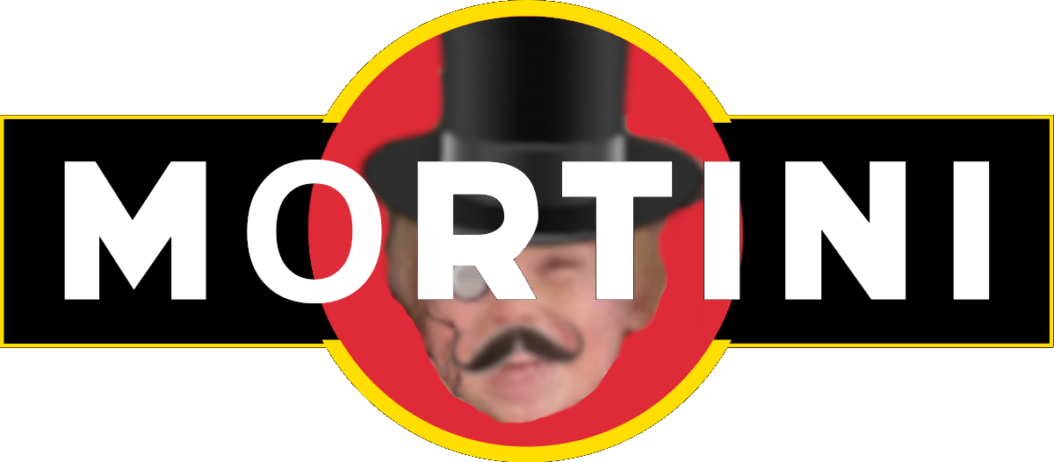

***Arman Mirzajani, Maarten Kramer & Luca Mavi***

**Inhoudsopgave**

Wie zijn wij 3

Wat is onze core business 3

Wat is ons product 3

Wat gaat ervoor zorgen dat wij ons product gaan verkopen 4

Visie 4

De te behalen omzet 4

Marktaandeel per teamlid 4

Marges 4

Kwalitatieve doelstellingen 5

In welke markt zijn we actief 5

Interne analyse 5

SWOT Analyse 6

Verkoopstrategie 6

# Wie zijn wij

Wij zijn een nieuw bedrijf dat alcoholische frisdrank wilt gaan verkopen. Dit bedrijf is opgericht door Luca Mavi, Maarten Kramer en Arman Mirzajani. Arman overziet de productie in de fabriek en op kantoor Maarten test de verschillende smaakjes en is het gezicht van het bedrijf.

# Wat is onze core business

Wij houden ons vooral bezig met alcoholische frisdranken. Dat is onze hoofddoel en we willen daar in slagen. We zijn altijd bezig om nieuwe unieke smaakjes te maken voor onze producten. Wij proberen door middel van unieke smaken de aandacht te trekken van de kopers.

# Wat is ons product

Ons product is een heel lekker verfrissend drankje met heel veel verschilede soorten smaken zoals: appel, peer, banaan, mango, aardbij. We hebben ook ons eerste speciale smaakje al. Deze smaak heet Mirzajani. Mirzajani is een heel speciaal drankje waarbij je iedere keer dat je het drinkt een andere smaak proeft. Hoe wij dit doen is natuurlijk een bedrijfsgeheim.

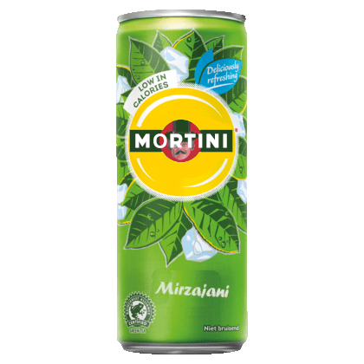

# Wat gaat ervoor zorgen dat wij ons product gaan verkopen Kenneth - Roblox

Wij hebben een speciale mascotte: Maarten. Hij is letterlijk het gezicht van het bedrijf. Maarten is heel erg bekend dankzij zijn bekende Roblox YouTube kanaal met 15 miljoen abonnees. De leeftijd van zijn kijkers ligt tussen 19 en 25 jaar oud. Dat is een perfecte leeftijdscategorie voor ons product. Maarten kan als influencer zijn product adverteren naar zijn fans. Ook hebben wij iemand in de fabriek die er voor zorgt dat er genoeg blikjes zijn en dat wordt gedaan door Arman en zijn team. Arman zorgt er ook voor hoe de blikjes er uit zien. De uiterlijk van ons blikje is heel belangrijk, omdat met het uiterlijk overtuig je mensen om het te kopen.

# Visie

Door Maarten's online influence kunnen wij al een mooi begin hebben dankzij uitgebreide publiciteit direct van Maarten en van het nieuws zelf die over zijn nieuwe carrière vertelt. Het begin zal nog steeds de lastigste tijd voor ons product zijn, omdat wij dan nieuw op de markt zijn. We zullen ervoor moeten zorgen dat we niet na een maand onze tractie zijn verloren. Veel nieuwe projecten verdwijnen hierdoor en wij zijn van plan hard voor ons bedrijf's bestaan te werken. Wij hopen dus dat wij na die 8 weken in een stabiele positie zijn met ons bedrijf.

# De te behalen omzet

Onze te behalen omzet in 8 weken is rond de 40 duizend euro door middel van reclame en het feit dat Maarten onze influencer is met een groot bereik van 15 miljoen mensen. We denken dat als we zo goed blijven gaan met ons bedrijf, dat dit verdubbelt in het komende jaar.

# Marktaandeel per teamlid

Wij als startup hebben nog geen markt aandeel omdat we nog niet heel groot zijn.

# Marges

Wij kopen onze spullen groot in waardoor het goedkoper is dan alles los te bestellen. Wij willen ongeveer 2000 blikjes per week verkopen voor €2,50. De winst marge die we er op hebben is €1,50. Dat is 60% brutowinstmarge per verkochte blikje. De €1,- kostprijs die er af gaat is voor adverteren en het blikje maken.

# Kwalitatieve doelstellingen

Onze product leveren wij binnen 1 dag. Dat is het meest haalbaar voor ons. Het blikje moet van goede materiaal zijn gemaakt (bijv. aluminium). We hebben een klantenservice waar de klanten klachten kunnen indienen over ons product. Dit gebruiken wij vervolgens om ons product beter te maken.

# In welke markt zijn we actief

Wij zijn actief in de alcohol markt en de frisdrank markt. Wij combineren die twee en we richten vooral op mensenrond de 20. Onze marktomvang is niet heel groot, maar er is wel een kans voor een grote groei in de komende paar maanden. Wij generen €5000,- aan omzet per week. Onze doelgroep is 20 plussers. Ons product is verkrijgbaar in de supermarkt. Ookal is er een vergelijkbaar product op de markt, zullen wij een premium product blijven.

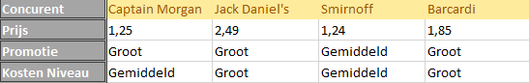

# Interne analyse

Hoe gaan wij iedereen inzetten? Wij hebben tenslotte niet een heel groot bedrijf. Wij hebben maar 13 werknemers in totaal. 3 hiervan (ons) hebben de leiding over de andere 10. 2 werken op het kantoor, 3 werken bij de proeverij/reclamebureau en 8 werken in de fabriek. Iedereen werkt fulltime, maar ze hebben wel genoeg vakantie dagen en goede pauze tijden. Wij willen alles bijhouden door middel van onze medewerkers op kantoor wie onze accounting doen en agenda bijhouden.

Maarten is het gezicht van het bedrijf. Hij kan heel goed verkopen en mensen overtuigen om ons product te kopen. Arman en luca zullen niet verkopen, omdat zij daar niet echt competent in zijn. Zij kan daarentegen wel op kantoor en in de fabriek hard gaan werken.

|  |  |  |  |  |  |  |
| --- | --- | --- | --- | --- | --- | --- |
| Teamlid | Omzet week 1 | Afzet  Week 1 | Omzet week 2 | Afzet  Week 2 | Omzet week 3 | Afzet  Week 3 |
| Arman | 1500,- | 1000,- | 2000,- | 1400,- | 1700,- | 1200,- |
| Luca | 1500,- | 20,- | 2000,- | 500,- | 1700,- | 30,- |
| Maarten | 1500,- | 300,- | 2000,- | 400,- | 1700,- | 200,- |

# SWOT Analyse

|  |  |
| --- | --- |
| **Strengths** | Maarten als gezicht van het bedrijf, Unieke dranksoort |
| **Weaknesses** | Veel concurentie, Klein bedrijf, Weinig resources, connecties en geld |
| **Opportunities** | Bizarre smaakjes, Positieve media aandacht, Gebruik maken van Maarten’s fanbase |
| **Threats** | Weinig lange termijn interesse, Slechte media aandacht, Grote bedrijven die hetzelfde idee zullen proberen met meer resources. |

# Verkoopstrategie

Ons product zal worden geadverteerd op Maarten’s Youtube kanaal. Verder zullen wij ook gebruik maken van reclameborden en een mogelijk tv spotje. Dit betekent dat wij een design moeten creëren voor het reclamebord en de voorbereiding moeten doen voor een tv spotje. Omdat ons product alcohol bevat, zullen wij dit niet binnen school kunnen verkopen. Ons product zal waarschijnlijk vooral worden verkocht in de supermarkt, dus wij zullen een deal moeten sluiten met een paar van de grotere chains (bijv. Albert Heijn, Plus etc.). Onze doelgroep is jongeren van 19 tot 25 jaar oud.